DISEÑO DE INTERFACES WEB – 1º TRIMESTRE

ESTRATEGIA Y PLANIFICACIÓN.
1) Elige el negocio o empresa para la que vas a trabajar. Elige también un nombre. Sé creativo.
Va a ser una empresa de vender gafas y se va a llamar: “Ahora me ves”.

2) Define tu audiencia de la forma más segmentada posible:
a. Género: Cualquiera.
b. Rango de edad: Cualquiera.
c. Nacionalidades: Cualquiera.
d. Dispositivos desde los que navegan: Cualquiera.
e. Navegador más usado: Google Chrome.
f. Otras observaciones:

3) Establece los objetivos de tu página:
a. Establece un objetivo principal.
Vender gafas de manera efectiva a los clientes.

b. Establece dos o tres objetivos secundarios.
Generación de leads: Recopilar información de contacto de los visitantes, como direcciones de correo electrónico, para construir una lista de clientes potenciales a quienes se pueden enviar ofertas y novedades en el futuro.
Aumento de la visibilidad de la marca: Utilizar la página web como una plataforma para aumentar el reconocimiento de la marca y transmitir los valores de la empresa.
Expansión de canales de venta: Si la empresa vende gafas en tiendas físicas, puede utilizar la página web para dirigir a los clientes a ubicaciones de tiendas cercanas o promocionar eventos y ventas en tiendas físicas.

4) Detalla “a groso modo” el contenido que va a tener tu página a lo largo de sus secciones. La página web debe tener como mínimo 3 secciones (incluyendo la de inicio o principal).
Index: el inicio del sitio web, donde habrá un menú, debajo un carousel con ofertas con imágenes en mosaico de los productos, a continuación una zona con ventas destacadas, y, por último, un footer con enlaces a las redes sociales, términos legales, política de privacidad…

Catálogo: menú en la parte superior, la parte de contenido con todas las imágenes de las gafas en forma de mosaico y un footer con enlaces a las redes sociales, términos legales, política de privacidad…

Compra: zona de compra de un modelo de gafas, con el menú en la parte superior, un serie de imágenes en diferentes posiciones de las gafas a la izquierda, un menú de compra a la derecha, abajo sugerencias en función del modelo de gafa escogido y un footer con enlaces a las redes sociales, términos legales, política de privacidad…

Contacto: menú, debajo un formulario de contacto, al lado los datos de contacto de la empresa (número de teléfono, horarios, etc), y un footer con enlaces a las redes sociales, términos legales, política de privacidad...

ANÁLISIS.
1) Define cómo será la estructura de la web, sus directorios y la profundidad de clics que habrá para las páginas principales que cumplan el objetivo (sea de venta, de suscripción, etc).
a. Directorios:
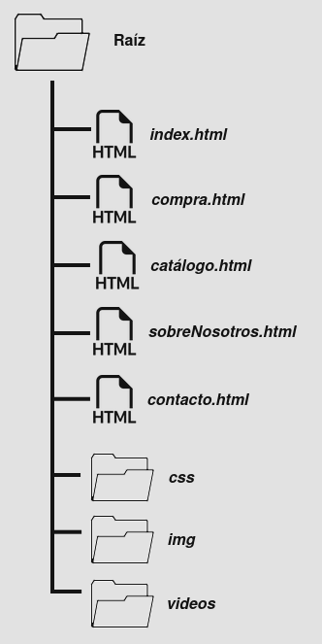

b. Profundidad de clic de:
i. Página que cumple el objetivo principal: 1 click.
ii. Página que cumple el objetivo secundario número 1: 2 clicks.
iii. Página que cumple el objetivo secundario número 2: 2 clicks.
iv. Página que cumple el objetivo secundario número 3: 2 clicks.

Observa páginas similares de la competencia, ¿tienen una estructura más optimizada? ¿Tienen a menos clics sus páginas principales? Entonces optimiza la arquitectura que has pensado. La tuya tiene que ser igual o mejor.
Tienen los mismos clicks que mi sitio web. Además, en mi estructura es más sencillo acceder a las páginas.

2) Haz el sitemap o mapa de navegación del diseño COMPLETO de tu página web. El sitemap tendrá que estar formado, además del index, por dos interfaces web distintas que tengan relación con éste.
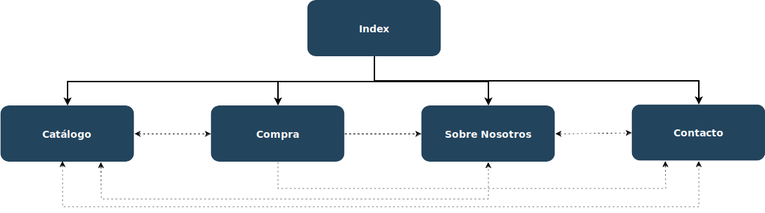
3) Haz el diseño visual (wireframe) que tendrá cada una de tus diferentes interfaces que conformarán tu sitio web para desktop, y teléfono móvil en posición vertical.
Adjuntos en la carpeta Wireframes.
a. ¿Qué patrón o patrones de diseño vas a utilizar?¿Por qué?
Imagen a toda pantalla, para la página principal. Mosaico, para el catálogo y partes de la página principal, porque es una tienda de gafas. Patrón en Z para el contacto y la interfaz de compra.

b. ¿Qué herramienta de diseño has escogido para hacer el wireframe?
Penpot.

c. ¿Qué tamaños de pantalla has elegido para hacer el diseño?
Desktop: 1920x1080.
Teléfono móvil: 375x812.

DISEÑO.
1) Crea la paleta de colores con tantos como consideres necesarios (recomendable 3 o 4) en función de la audiencia mayoritaria. ¿Por qué has elegido esos colores?
Utilizaremos negro, blanco y escala de grises para intentar transmitir elegancia, profesionalismo, confianza, centrarse en los productos y mejorar la experiencia del usuario al ofrecer un diseño limpio y versátil.


#EBE8E9
#B1B1B1
#B2B2B2
#DCDCDC

2) Encuentra un logotipo para la empresa. En un proyecto real, el cliente nos lo deberá proporcionar. Si no es el caso, y a no ser que tengamos conocimientos de diseño gráfico, deberemos trabajar con un diseñador gráfico para crear varias opciones de logotipo.
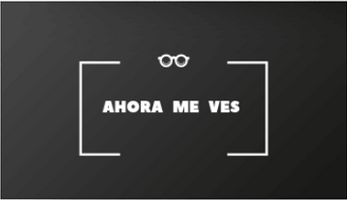
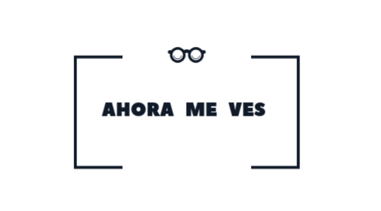
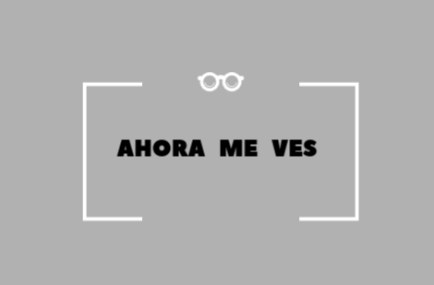

3) Crea varios marcadores con páginas donde puedas encontrar / descargar / convertir tipografías e imágenes. Ten en cuenta las condiciones de derechos de autor que te ofrece. Contesta a las siguientes cuestiones:
- Para tipografías:
Google Fonts (fonts.google.com): amplia gama de tipografías gratuitas que puedes usar en tus proyectos.
Adobe Fonts (fonts.adobe.com): extensa colección de fuentes que puedes utilizar mediante suscripción a Adobe Creative Cloud.
DaFont (www.dafont.com): amplia selección de fuentes gratuitas y algunas de pago, organizadas por categorías, incluyendo una sección de tipografías relacionadas con gafas o temas similares.

- Para imágenes relacionadas con gafas:
Unsplash (unsplash.com): repositorio de imágenes de alta calidad y gratuitas. Busca "gafas" o términos relacionados para encontrar fotos y elementos visuales.
Pixabay (pixabay.com): imágenes gratuitas de alta calidad. Puedes buscar términos como "gafas", "glasses", "eyewear" para encontrar una variedad de imágenes relacionadas.
Adobe Stock (stock.adobe.com): amplia colección de imágenes de alta calidad. Puedes buscar por palabras clave como "gafas" para encontrar imágenes disponibles para compra o suscripción.

- Herramientas para convertir tipografías:
Font Squirrel (www.fontsquirrel.com): herramienta de generación de fuentes web (Webfont Generator) que te permite convertir fuentes en formatos compatibles con la web (WOFF, EOT, SVG, etc.).
Online Font Converter (onlinefontconverter.com): permite convertir archivos de fuentes de un formato a otro de manera sencilla y rápida.

- ¿Qué tipografías has elegido y para qué sección? ¿Por qué?
He elegido la tipografía “Montserrat” para toda la página, debido a su estilo moderno, excelente legibilidad, variedad de estilos, compatibilidad con diseños responsivos y su disponibilidad amplia y gratuita.

- ¿Qué regla fotográfica cumplen las imágenes? ¿qué tipo de ángulo tienen? ¿Por qué las has elegido con ese ángulo? ¿Con que tipo de plano han sido realizadas?
Cumplen la regla de los tres tercios. Tienen un ángulo normal, las cuales han sido elegidas para proporcionar a los usuarios una experiencia de visualización más completa y detallada, lo que puede influir positivamente en su decisión de compra, usando primer plano en su mayoría y algún plano medio.

4) Realiza los mockups o prototipos, con el diseño del aspecto final de las áreas de tu página web. Mira cómo puedes combinarlas entre sí, y asegúrate de que sean Responsive. Puedes utilizar herramientas como Penpot, Webflow, Figma, Wondershare Mockitt o Marvel.
Después, añade el contenido: texto, imágenes, animaciones, formulario, botones, iconos...
a. Presenta dos prototipos o mockups, uno para desktop y otro para móvil en formato vertical, del aspecto final de las siguientes interfaces web:
i. Index o página principal → Adjunto en carpeta Mockups.

b. Enumera las ventajas que tiene añadir el contenido en este momento y no antes.
Ofrece una representación más realista del producto final, ahorra tiempo en el proceso de diseño, facilita los ajustes y cambios y permite una presentación más efectiva del trabajo.

5) Crea la guía de estilo de tu sitio web.
Adjuntada en la carpeta del proyecto como “Ahora-me-ves_Guia-de-estilos.pdf”.

DESARROLLO.
El desarrollo de tu página web, se llevará a cabo con HTML5 para dar forma al contenido, y CSS3 para dotarle de un aspecto visual, que proporcione una buena experiencia de usuario. Además, tendrá un diseño Responsive. En esta primera parte del proyecto, NO utilizaremos ningún framework ni CMS.

1) Implementa primero el código HTML5, es decir, implementa los layouts o capas más generales y el meta viewport. Asegúrate de que el comportamiento de la página se corresponde con lo que tiene que hacer.

2) Posicionamiento SEO:
a) Añade Google Analytics a tu sitio web:
i. Crea un usuario para hacer login si aún no lo tienes.
ii. Inicia Sesion.
iii. Crear una nueva cuenta de Seguimiento.
iv. Copia el código de Google Analytics en tu sitio web.
Para introducir Google Analytics tenemos que ir a la página web https://analytics.google.com/ y seguir los pasos que nos van indicando hasta que nos den un código. Este lo debemos insertar en el código de nuestra página web, siempre al final del <body>. De esta forma no afectará al tiempo de carga de la página, ya que así se carga primero la parte visible del usuario (no me da un código, así que adjunto una foto de como sería el mismo en la carpeta Google-Analytics).

b) Busca 3 keywords para el tema que escogiste.
- Keywords: ahora me ves, gafas, ofertas.

c) Escribe que title, description keyword y h1, h2, h3...usarías con las keywords escogidas en el apartado anterior, e inclúyelas en el código.
v. meta title: Descubre las mejores ofertas en gafas: Ahora me ves con increíbles descuentos!
vi. meta description: Explora nuestra selección de gafas en 'Ahora me ves' y aprovecha nuestras ofertas exclusivas. Encuentra el estilo perfecto que te hará destacar.
vii. meta keywords: ahora me ves, Ahora me ves, AHORA ME VES, gafas, ofertas, descuentos en gafas, moda ocular, ventas destacadas, recomendados, modelos, modelos de gafas.
viii. h1: OFERTAS.
ix. h2: MODELOS DE GAFAS.
x. h3: RECOMENDADOS PARA TI.

d) Revisa la página de Inicio de tu web y analiza como podrías estructurarla para ganar más SEO. Razona tu respuesta.
Para ganar más SEO, debo posicionar el contenido main lo más cerca posible del origen del html. Cuanto antes Google indexe el contenido, éste lo va a interpretar como más importante que otros elementos que indexe después.
Además, para ganar aún más SEO, podría utilizar palabras clave específicas en títulos, encabezados y contenido. Además, optimizar los atributos alt de las imágenes y la estructura de enlaces para ayudar a aumentar la visibilidad en los motores de búsqueda.

3) Añade todo el contenido y formato mediante código CSS3.

4) Verifica tus códigos HTML y CSS con las herramientas de validación de W3C (https://validator.w3.org/) y corrige los errores. Anota los errores y warnings que has obtenido y corregido. Adjunta una captura de pantalla de cada uno de los resultados finales que obtengas.
Ejemplo de error: The first child option element of a select element with a required attribute, and without a multiple attribute, and without a size attribute whose value is greater than 1, must have either an empty value attribute, or must have no text content. Consider either adding a placeholder option label, or adding a size attribute with a value equal to the number of option elements.
Las imágenes están adjuntas en la carpeta Validator.
5) Modifica tu guía de estilo, en el caso de que después de llevar a cabo esta fase, se hubiera introducido algún cambio con respecto al diseño original. (puntuación compartida con el punto 5 de la fase de diseño).

6) Revisa si el tiempo de carga y el tiempo de respuesta son aceptables. Si no, revisa el código para hacerlo más ligero u optimizado.
Todo correcto.

